МИНИСТЕРСТВО НАУКИ И ВЫСШЕГО ОБРАЗОВАНИЯ РОССИЙСКОЙ ФЕДЕРАЦИИ
ФЕДЕРАЛЬНОЕ ГОСУДАРСТВЕННОЕ БЮДЖЕТНОЕ ОБРАЗОВАТЕЛЬНОЕ УЧРЕЖДЕНИЕ ВЫСШЕГО ОБРАЗОВАНИЯ
«НАЦИОНАЛЬНЫЙ ИССЛЕДОВАТЕЛЬСКИЙ УНИВЕРСИТЕТ «МЭИ»»
Институт информационных и вычислительных технологий (ИВТИ)
Кафедра управления и интеллектуальных технологий (УИТ)

ОТЧЕТ ПО ЛАБОРАТОРНОЙ РАБОТЕ № 2
по курсу «Моделирование систем управления»
«Моделирование многосвязных систем и исследование устойчивости линейных систем»
Вариант № 4
Проверил:
ст. преп. Васильев А.А.

Москва, 2026 г.

1. Цель работы
Приобретение практических навыков исследования многосвязных динамических систем на основе имитационных моделей и изучение стандартных функций SimInTech для исследования частотных характеристик и устойчивости линейных систем.
2. Исходные данные
Параметры многосвязной системы и неминимально-фазового звена для Варианта № 4 (Таблицы 2.1 и 2.2 методических указаний):
Таблица 1 — Параметры звеньев многосвязной системы (Вариант 4)
T₁, с | T₂, с | k₁ | k₂ | k₃ | k₄ | a | b
0.10 | 0.25 | 3.5 | 0.6 | 1.2 | 3.0 | 5.0 | 1.8

Таблица 2 — Параметры неминимально-фазового звена (Вариант 4)
Постоянная времени T₁, с | Постоянная времени T₂, с
0.16 | 2.50
3. Подготовка к работе
3.1. Уравнения состояния многосвязной системы
Система пятого порядка имеет два входа u₁, u₂ и два выхода y₁, y₂. Её звенья заданы передаточными функциями:
$$W_{1}\left(p\right) = \frac{3.5}{0.1 p + 1}, W_{2}\left(p\right) = \frac{0.6}{p}, W_{3}\left(p\right) = \frac{1.2 p}{0.25 p + 1}, W_{4}\left(p\right) = \frac{3.0}{p^{2} + 5.0 p + 1.8}$$
Уравнения звеньев и переменные состояния:
• Звено 1 (апериодическое). Для переменной состояния x₁ = y_W1 получаем:
$$0,1 ẏ_W1 + y_W1 = 3,5u₁; ẋ₁ = −10x₁ + 35u₁.$$
• Звено 2 (интегратор). При x₂ = y_W2 на вход поступает x₁ + u₂:
$$ẋ₂ = 0,6x₁ + 0,6u₂.$$
• Звено 3 (дифференцирующее). Чтобы исключить производную входа, вводим состояние x₃ = y₂ − 4,8u₁. Из уравнения звена получаем:
$$0,25 ẏ₂ + y₂ = 1,2u̇₁; d/dt(y₂ − 4,8u₁) = −4y₂;$$
$$ẋ₃ = −4x₃ − 19,2u₁; y₂ = x₃ + 4,8u₁.$$
• Звено 4 второго порядка. При x₅ = y_W4 и x₄ = ẋ₅:
$$ÿ_W4 + 5ẏ_W4 + 1,8y_W4 = 3y₂;$$
$$ẋ₄ = 3x₃ − 5x₄ − 1,8x₅ + 14,4u₁; ẋ₅ = x₄.$$
Система уравнений состояния в нормальной форме Коши и уравнения выходов:
$$\left\{\begin{matrix}\overset{.}{x_{1}} = -10 x_{1} + 35 u_{1} \\ \overset{.}{x_{2}} = 0.6 x_{1} + 0.6 u_{2} \\ \overset{.}{x_{3}} = -4 x_{3} - 19.2 u_{1} \\ \overset{.}{x_{4}} = 3 x_{3} - 5 x_{4} - 1.8 x_{5} + 14.4 u_{1} \\ \overset{.}{x_{5}} = x_{4}\end{matrix}\right. \left\{\begin{matrix}y_{1} = x_{2} + x_{5} \\ y_{2} = x_{3} + 4.8 u_{1}\end{matrix}\right.$$
3.2. Матричная форма уравнений состояния
Модель записывается в виде:
$$A = \left[\begin{matrix}-10 & 0 & 0 & 0 & 0 \\ 0.6 & 0 & 0 & 0 & 0 \\ 0 & 0 & -4 & 0 & 0 \\ 0 & 0 & 3 & -5 & -1.8 \\ 0 & 0 & 0 & 1 & 0\end{matrix}\right], B = \left[\begin{matrix}35 & 0 \\ 0 & 0.6 \\ -19.2 & 0 \\ 14.4 & 0 \\ 0 & 0\end{matrix}\right]$$
$$C = \left[\begin{matrix}0 & 1 & 0 & 0 & 1 \\ 0 & 0 & 1 & 0 & 0\end{matrix}\right], D = \left[\begin{matrix}0 & 0 \\ 4.8 & 0\end{matrix}\right]$$
3.3. Каноническая форма Жордана для неминимально-фазового звена
Передаточная функция неминимально-фазового звена при T₁ = 0.16 с, T₂ = 2.50 с имеет вид:
$$W_{раз}\left(p\right) = \frac{k_{p}\left(1 - 0.16 p\right)}{\left(1 + 0.08 p\right)\left(1 + 2.5 p\right)}$$
Полюса системы: λ₁ = -1/0.08 = -12.5 с⁻¹, λ₂ = -1/2.5 = -0.4 с⁻¹. Разложение на сумму простых дробей методом вычетов Хевисайда:
$$c₁ = Kₚ(−0,8λ₁ + 5)/(λ₁ − λ₂) = −150/121 Kₚ ≈ −1,23967 Kₚ$$
$$c₂ = Kₚ(−0,8λ₂ + 5)/(λ₂ − λ₁) = 266/605 Kₚ ≈ 0,43967 Kₚ$$
Матрицы канонического представления Жордана ż = Λ z + B_кан u, y = C_кан z:
$$Λ = \left[\begin{matrix}-12.5 & 0 \\ 0 & -0.4\end{matrix}\right], B_{кан} = \left[\begin{matrix}-1.23967 · k_{p} \\ 0.43967 · k_{p}\end{matrix}\right], C_{кан} = \left[\begin{matrix}1.0 & 1.0\end{matrix}\right], D = 0$$
3.4. Предельный коэффициент усиления по критерию Гурвица
Передаточная функция замкнутой системы с единичной отрицательной обратной связью:
$$W_{зам}\left(p\right) = \frac{k_{p}\left(1 - 0.16 p\right)}{0.2 p^{2} + (2.58 - 0.16 k_{p}) p + (1 + k_{p})}$$
По критерию Гурвица условие границы устойчивости соответствует равенству нулю коэффициента при p:
$$2.58 - 0.16 k_{пред} = 0 ⇒ k_{пред} = \frac{2.58}{0.16} = 16.125$$
Частота и период незатухающих колебаний на границе устойчивости:
$$ω_{0} = \sqrt{\frac{17.125}{0.2}} ≈ 9.2534 рад/с, T_{0} = \frac{2π}{ω_{0}} ≈ 0.6789 с$$

4. Ход работы и результаты моделирования
4.1. Моделирование многосвязной системы на базе передаточных функций
В SimInTech собрана схема системы на передаточных функциях (рис. 1).
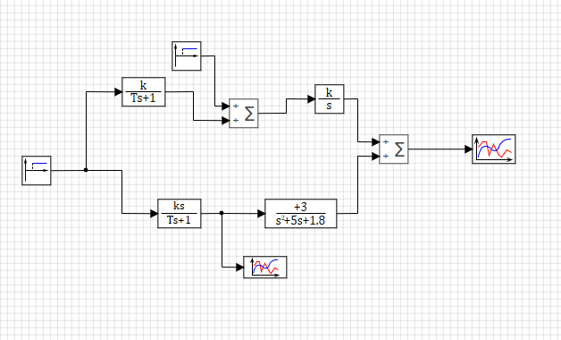
Рисунок 1 — Структурная схема многосвязной системы на передаточных функциях в SimInTech
Переходные характеристики y₁(t) и y₂(t) при ступенчатом воздействии показаны на рисунках 2 и 3.
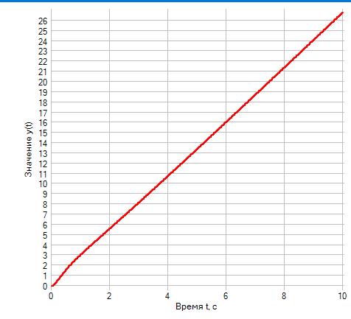
Рисунок 2 — Переходная характеристика многосвязной системы по выходу y₁(t)
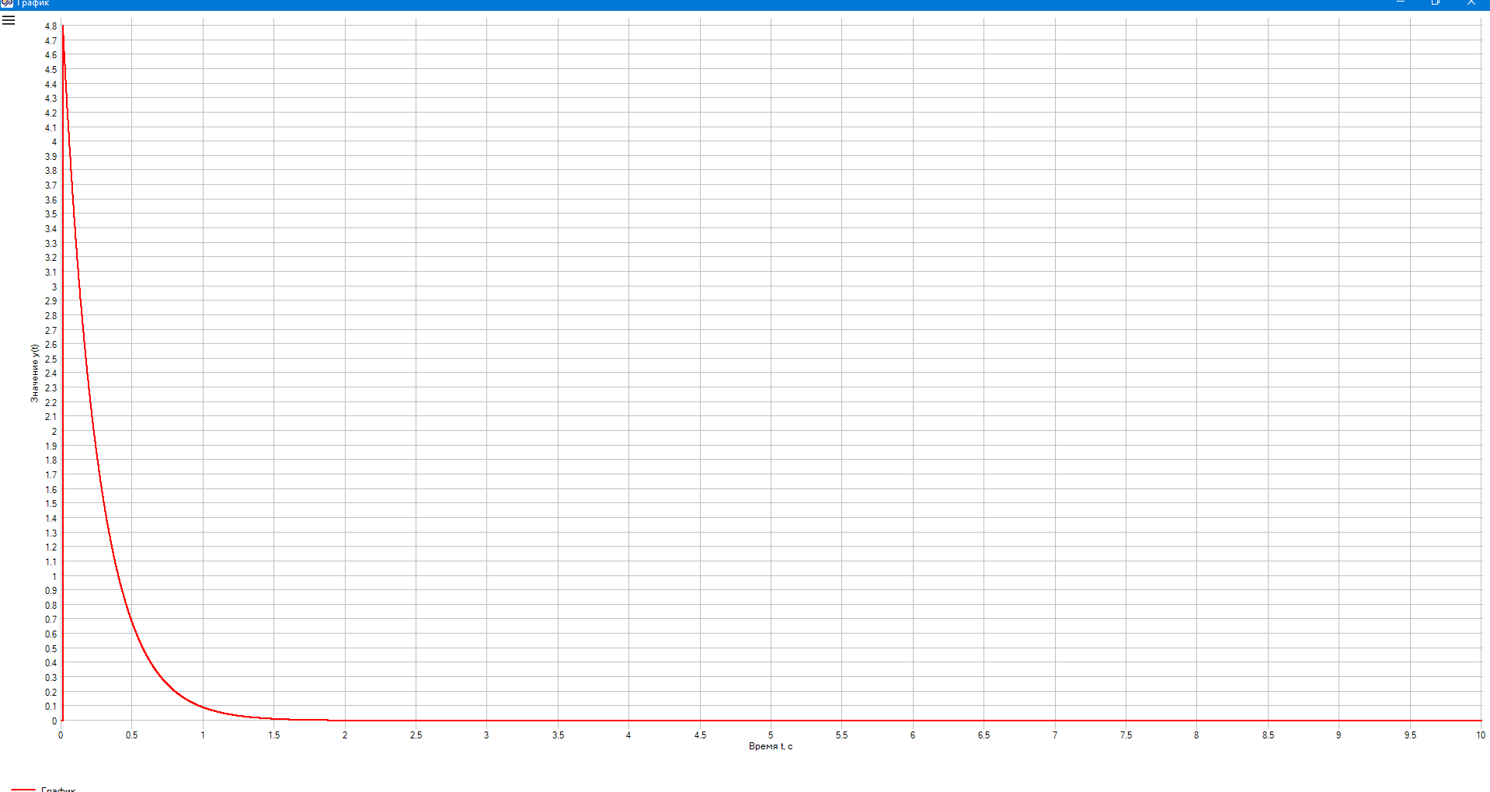
Рисунок 3 — Переходная характеристика многосвязной системы по выходу y₂(t)
Выход y₁ растёт почти линейно и при t = 10 с достигает примерно 26 из-за интегратора W₂(p) = 0,6/p. Выход y₂ скачком достигает 4,8, затем затухает к нулю, что соответствует звену W₃(p) = 1,2p/(0,25p + 1).
4.2. Моделирование многосвязной системы в пространстве состояний
Для сравнения с моделью на передаточных функциях собрана параллельная схема с блоком «Переменные состояния» (рис. 4).
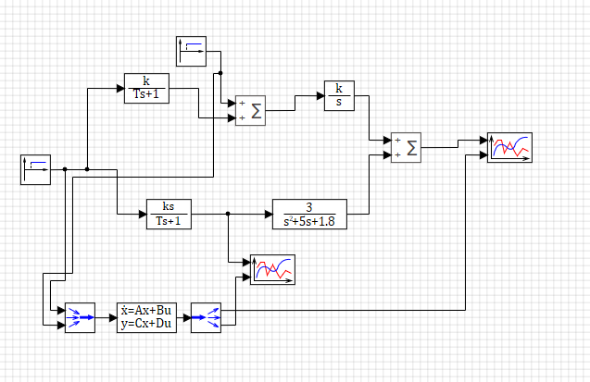
Рисунок 4 — Схема моделирования на передаточных функциях и в пространстве состояний
Графики сопоставления выходов обеих моделей приведены на Рис. 5 и Рис. 6.
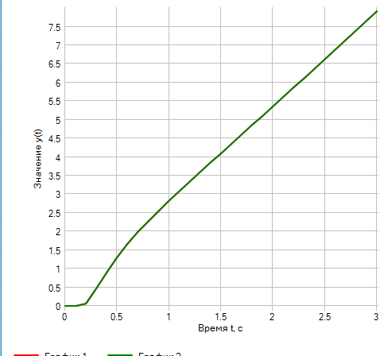
Рисунок 5 — Сопоставление моделей по выходу y₁(t)
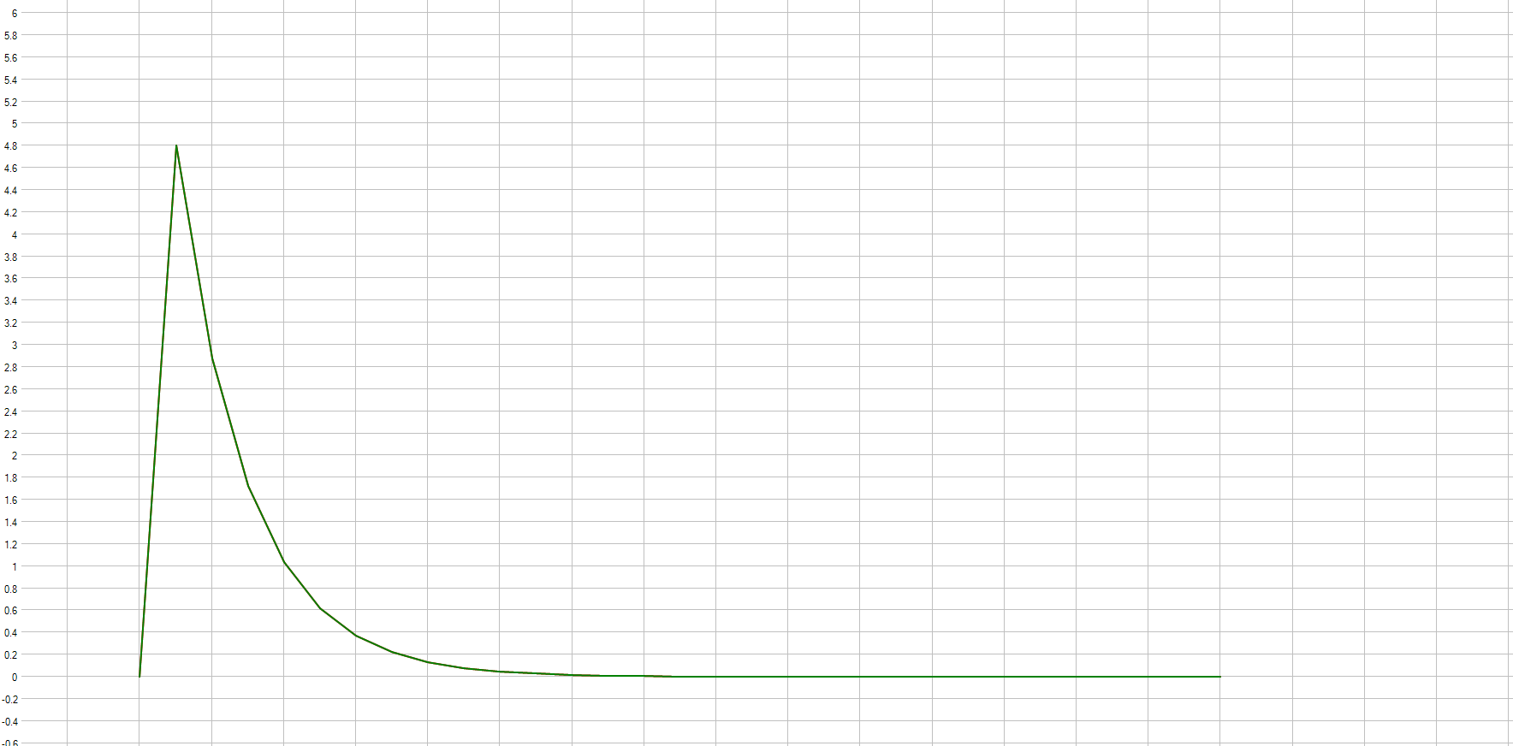
Рисунок 6 — Сопоставление моделей по выходу y₂(t)
На рисунках 5 и 6 выходы моделей совпадают.
4.3. Исследование канонической модели неминимально-фазового звена
Параллельные модели звена заданы передаточной функцией и канонической формой Жордана (рис. 7).
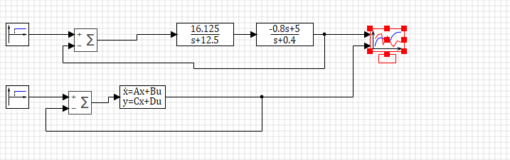
Рисунок 7 — Схема моделирования неминимально-фазового звена в двух формах

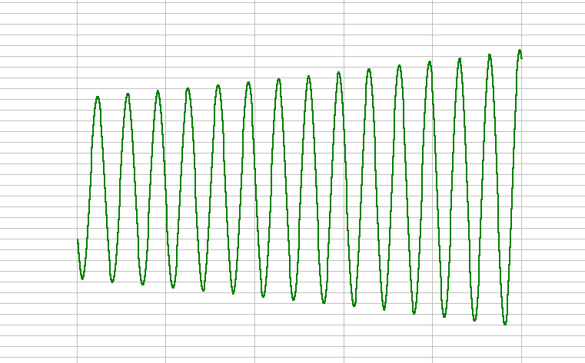
Рисунок 8 — Переходный процесс неминимально-фазового звена
На графике виден начальный отрицательный выброс и колебания с возрастающей амплитудой. Нуль z₁ = 6,25 с⁻¹ расположен в правой полуплоскости. Выходы параллельных моделей на рисунке неразличимы.
4.4. Исследование устойчивости замкнутой системы при изменении коэффициента усиления
Замкнутая система с единичной отрицательной обратной связью показана на рисунке 9.
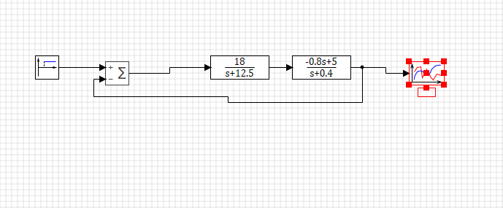
Рисунок 9 — Структурная схема замкнутой системы с единичной отрицательной обратной связью
Переходные процессы при K = 14 и K = 18 показаны на рисунках 10 и 11. Расчётная граница для варианта равна Kпред = 16,125.
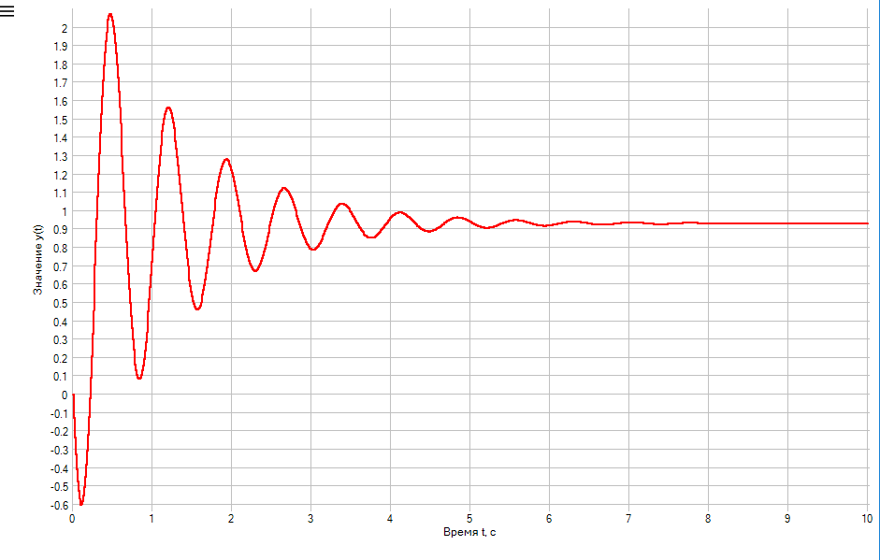
Рисунок 10 — Переходный процесс при K = 14
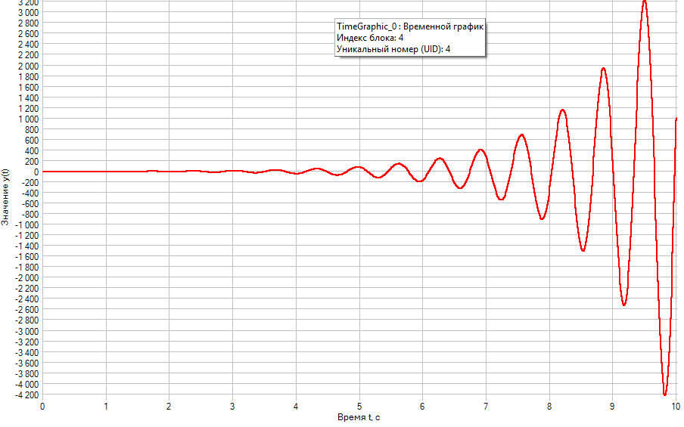
Рисунок 11 — Переходный процесс при K = 18
При K = 14 колебания затухают, при K = 18 их амплитуда растёт.
4.5. Исследование границы устойчивости при различных параметрах объекта
Переходные процессы при изменении T₂ показаны на рисунках 12 и 13.
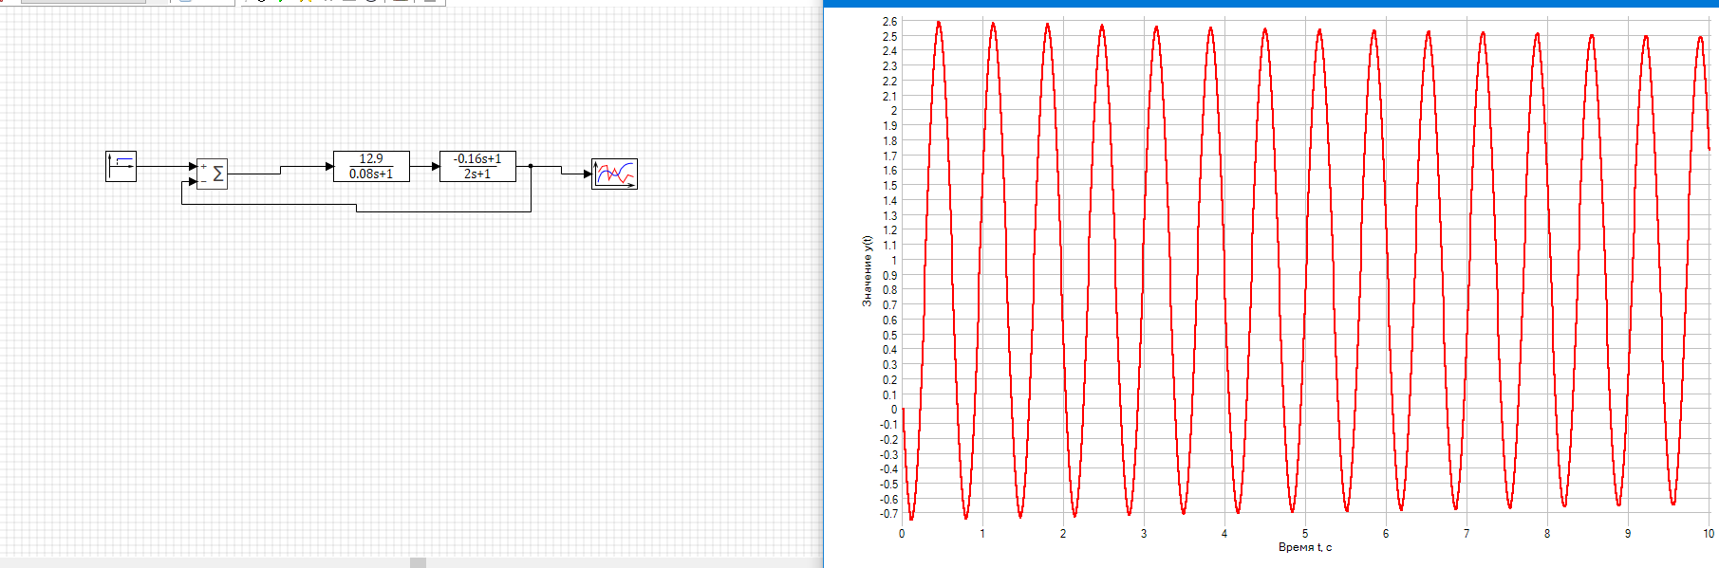
Рисунок 12 — Переходный процесс вблизи границы при T₂ = 2 с и K = 12,9
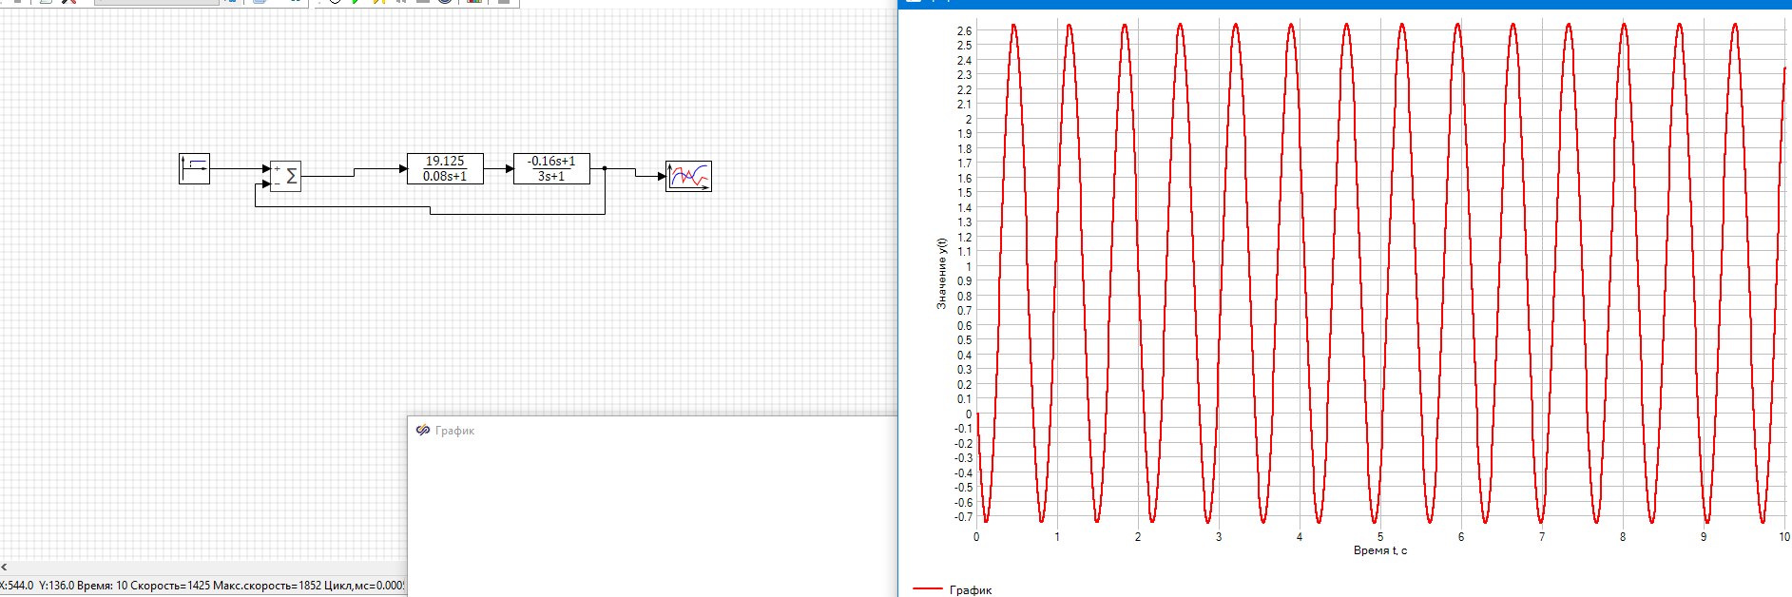
Рисунок 13 — Переходный процесс вблизи границы при T₂ = 3 с и K = 19,125
При T₂ = 2 с и K = 12,9, а также при T₂ = 3 с и K = 19,125 наблюдаются почти незатухающие колебания. Расчётные границы Kпред = 0,5 + T₂/T₁ равны 13 и 19,25. Заданные значения ниже них на 0,1 и 0,125.

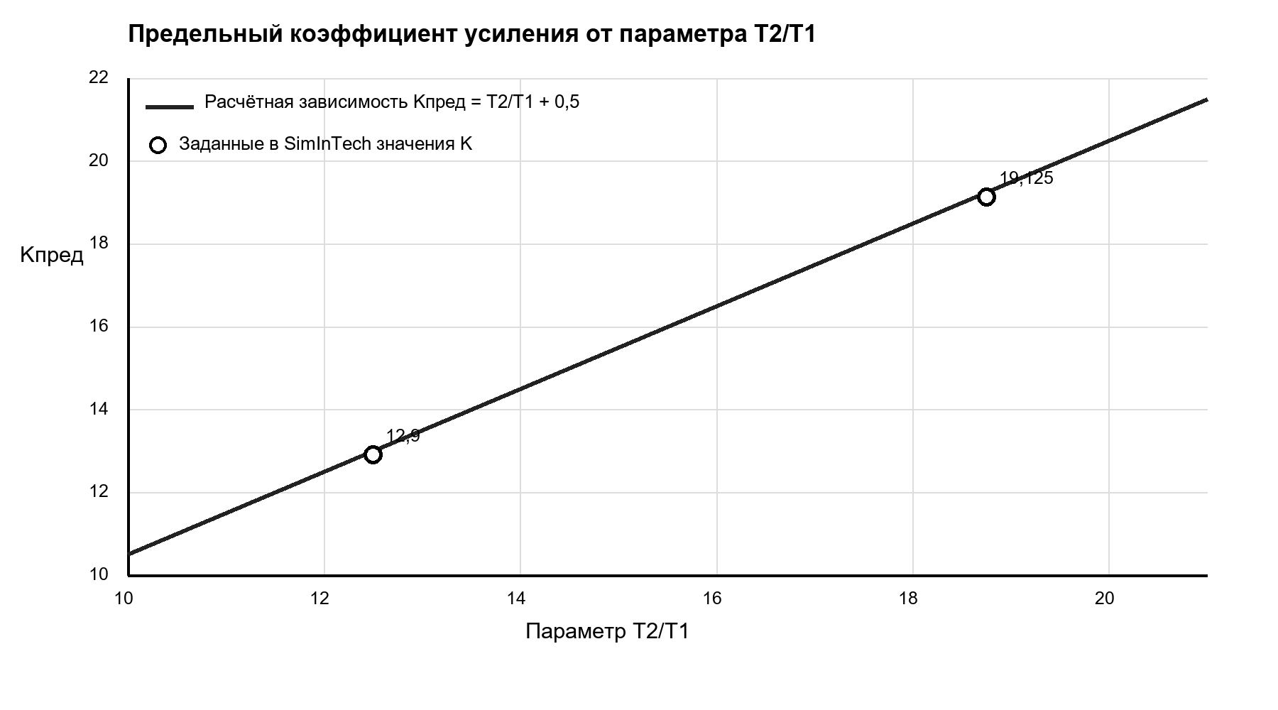
Рисунок 14 — Расчётная зависимость и значения K, заданные в SimInTech
4.6. Анализ устойчивости с использованием стандартных функций SimInTech
В SimInTech получены частотная характеристика разомкнутой системы и результаты анализа корней (рисунки 15–18).
При T₂ = 3 с и K = 19,125 характеристический полином равен 0,24p² + 0,02p + 20,125. SimInTech показывает корни −0,0417 ± 9,157j с⁻¹; их действительные части отрицательны. На годографе (рис. 16) виден участок вблизи точки (−1, j0), полного обхода на графике нет.
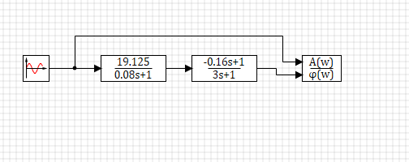
Рисунок 15 — Схема формирования частотных характеристик с блоком «Амплитуда и фаза»

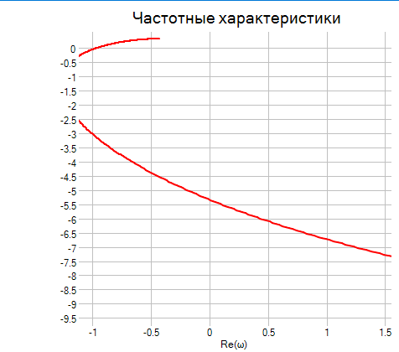
Рисунок 16 — Годограф разомкнутой системы

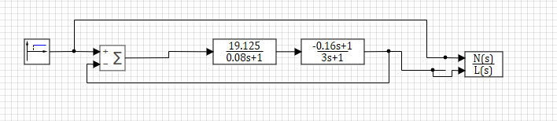
Рисунок 17 — Схема анализа корней с блоком N(s)/L(s)

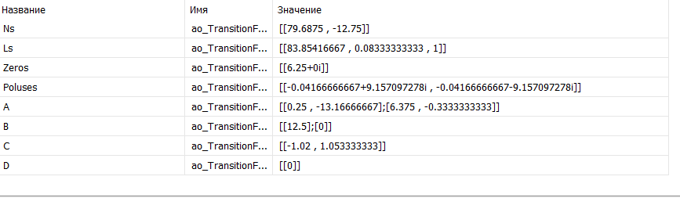
Рисунок 18 — Нули, полюса и матрицы модели по результатам анализа в SimInTech
5. Выводы
1. В SimInTech собраны модели многосвязной системы на передаточных функциях и в пространстве состояний; их выходы совпали при заданном воздействии.
2. Для неминимально-фазового звена получена каноническая форма Жордана. На графике видны начальный отрицательный выброс и колебания с возрастающей амплитудой.
3. Для варианта 4 расчётная граница по критерию Гурвица равна Kпред = 16,125. При K = 14 колебания затухают, при K = 18 их амплитуда растёт. При T₂ = 2 и 3 с почти незатухающие процессы получены при K = 12,9 и 19,125; расчётные границы составляют 13 и 19,25.

